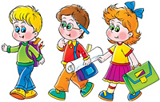

2016

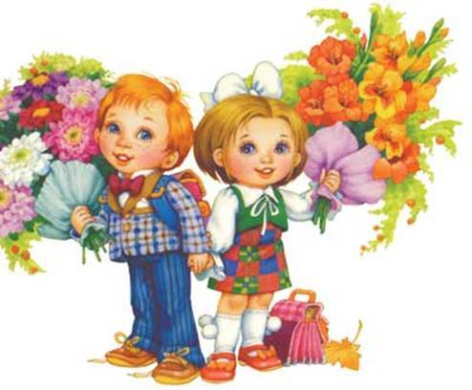

Наказ Первокласснику

Пусть в дневник летят пятёрки
И немножечко четверки.
С ними надо вам дружить,
И старательными быть.
Тройки, двойки — не друзья,
Их в дневнике иметь нельзя.
Ну а будете лениться,
Ждет вас встреча с единицей.
Единица, или кол,
Встреча с ней – большой позор!

В школе так заведено:
Все мы вместе заодно,
Все мы — дружная семья,
Хоть отдельно каждый — Я.
Все успехи, достижения,
Все награды, выступления,
Взлёты наши и паденья
В школу мы свою несём.
В школе силу мы берём,
В школе учимся, умнеем,
С каждым годом в ней взрослеем.

Одиннадцатиклассники

Свидетельство Первоклассника
№ 1
от 20 сентября 2016 года

Выдано___________________________в том, что она действительно является ученицей 1 класса Муниципального общеобразовательного учреждения Константиновская средняя школа Тутаевского муниципального района, может пользоваться правами и должен выполнять обязанности ученика школы.

Директор школы Е.П.Чепурна

